作 者 推 荐
作者简介：


西蒙·马维尔（Simon Mawer）1948年生于英国，他在英国、塞浦路斯和马耳他度过了童年时光。西蒙在萨默赛特的米尔菲尔德中学（Millfield School）读书，后来进入牛津大学的布拉斯诺兹学院（Brasenose College, Oxford）学习生物，毕业后当了很多年的生物老师。他的第一本小说《妄想》（Chimera）1989年由哈米什·汉密尔顿出版社（Hamish Hamilton）出版，赢得了麦凯特瑞小说处女作奖（McKitterick Prize for first novels）。

《孟德尔的侏儒》（Mendel's Dwarf，1997）是西蒙在美国出版的第一本书，入围了布克奖，并被评选为《纽约时报》（New York Time）1998年“值得记住的书”（ "Book to Remember"）。之后他又出版了《犹大福音》（The Gospel of Judas）、《坠落》（The Fall）【2003年波特曼·塔斯克大山文学奖（Boardman Tasker Prize for Mountain Literature）的获奖作品】、和《游泳去伊萨卡岛》（Swimming to Ithaca followed）。2009年他出版了第十本小说《玻璃房子》（THE GLASS ROOM），这也是他第八本入围布克奖短名单的小说。

马维尔如今已经结婚，有两个孩子。过去三十年里他一直住在意大利。

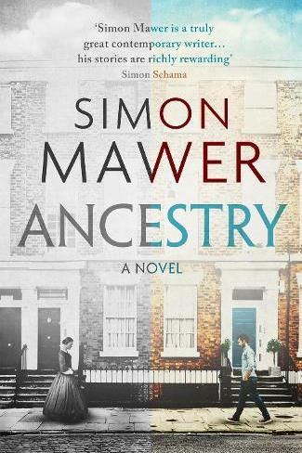
作者网站： www.simonmawer.com
中文书名：《先辈》
英文书名：ANCESTRY
作 者：Simon Mawer
出 版 社：Little, Brown
代理公司：United Agents/ANA/ Claire Qiao
页 数：432页
出版时间：2022年8月
代理地区：中国大陆、台湾
审读资料：电子稿
类 型：惊悚悬疑

西蒙·马维尔是《纽约时报》畅销书作者，布克奖入围作家，著有《玻璃屋》（The Glass Room）一书。此次在这本新作中，他将通过丰富的研究和饱满的故事，重现他本人的一段家族往事。

在本书中，备受赞誉的小说家西蒙·马维尔像考古学家一样精筛细选，从他的曾曾祖父亚伯拉罕·布洛克开始，一步步拼凑出他先辈的故事。

亚伯拉罕的父母是务农劳工，在荒凉的萨福克村工作。他在这里的青春岁月被两个关键事件所改变：一件事是他和兄弟发现了一个被淹死的无名男子的尸体，两人从海滩上偷偷带走了那人身上的两枚金币；另外一件事，则是他的叔叔艾萨克的来访。叔叔鼓励亚伯拉罕去做学徒，逃离这个机会很少的小地方。1847年，15岁的亚伯拉罕离开了家，在船上签下了未来五年做水手的契约，这纸契约把他带往伦敦和更远的地方，直至地中海和黑海地区的遥远城市。

凭借着敏锐的眼光，以及对人们所知过去的局限性的审慎思考，马维尔以亲切的笔触，为十九世纪的生活描绘了一幅引人入胜的肖像。

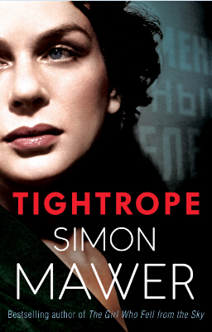
中文书名：《绳索》
英文书名：TIGHTROPE
作 者：Simon Mawer
出 版 社：Little, Brown
代理公司：United Agents/ANA/ Claire Qiao
页 数：416页
出版时间：2015年6月
代理地区：中国大陆、台湾
审读资料：电子稿
类 型：文学

内容简介：

西蒙·马维尔曾著有书商提名小说《玻璃屋》（THE GLASS ROOM）与《从天上来的女孩》（THE GIRL WHO FELL FROM THE SKY）。《苏格兰人报》（The Scotsman）的艾伦·马西对这两部作品评价道：“一部扣人心弦、引人入胜、感人肺腑的小说……西蒙·马维尔编写了一部充满智慧与想象力的作品。情节跌宕起伏，大气磅礴……如果你今年还没有看过什么小说，一定要读这本。”这段话也同样适用于《绳索》（TIGHTROPE）。虽然是《从天上来的女孩》的续作，但由于最核心的部分已经被重新演绎诠释，这本书完全可以当做独立的作品来看。

在《从天上来的女孩》故事最后，玛利亚·苏特罗已经在为盘踞在法国的SOE工作，并被捕入狱。而在《绳索》的故事中，时间已是1945年，玛利亚在拷问下幸存下来，并被监禁在臭名昭彰的拉文斯布吕克集中营。幸运的是一名护士将她的身份证件与一名死囚的交换，之后才得以逃脱。回到伦敦后的玛利亚却遭受到精神与肉体上的双重伤害。得知众多亲友均已离世，幸存下来的事实让她的内心蒙上了难以抹去的罪恶感。由于过去的阴霾不断纠缠着玛利亚的心灵，她只好勉强与父母和兄弟开始了新的生活。然而就在这时，她却陷入了与三个男人的感情生活——深爱她并愿意娶她为妻的皇家空军飞行员艾伦，痴迷于她的少年山姆，，还有爱上她的俄国间谍阿布索隆。就这样，她又回到暗无天日的间谍世界。在那里诱惑终将走向背叛，居无安所，人与人之间毫无信任可言。贯穿始终的迷人魅力，西蒙·马维尔在《绳索》再显巅峰文采。
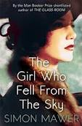
中文书名：《天上来的女孩》
英文书名：THE GIRL WHO FELL FROM THE SKY
作 者：Simon Mawer
出 版 社：Little, Brown
代理公司：United Agents/ANA/ Claire Qiao
页 数：320页
出版时间：2012年5月
代理地区：中国大陆、台湾
审读资料：电子稿
类 型：惊悚悬疑

西蒙·马维尔曾入围过布克奖（Booker Prize）的短名单，出版了畅销书《玻璃屋》（THE GLASS ROOM），他之前小说的所有国际出版商都迫切地期待着这本书的问世。

这本经典的间谍小说塑造了一位年轻迷人的女主角，比《玻璃屋》更令人爱不释手。

内容简介：

玛利亚·苏特罗刚刚离开学校，为了战争她贡献着自己的微薄之力，有一点让她从众人中脱颖而出——她的母语是法语。正是这一点引起了波特先生的好奇，1943年的一天，波特先生让玛利亚到伦敦一个匿名的办公室面试。实际上波特先生正在为特别行动处（SOE）征兵，这个组织主要是为被占领的欧洲国家训练间谍。于是年仅19岁的玛利亚在苏格兰高地进行突击训练，进了一所“间谍学校”。最终，在一个秋天的晚上，她从一架英国皇家空军（RAF）的轰炸机上跳伞角降落在法国西南部，加入了反抗组织。

然而，玛利亚的任务决不只是这么简单。在她离开英国之前，她的任务就被一个更秘密更神秘的组织劫走了。因为玛利亚可能掌握着未来整个战争的关键。战争爆发前她只是个年轻女孩，爱上了他哥哥的好友兼同事——理论物理学家克雷蒙特·佩雷迪尔。如今佩雷迪尔仍然在沦陷的巴黎工作，玛利亚能穿过重重障碍，到达最危险的城市——法国的首府吗？她能说服佩雷迪尔加入联合组织，并利用一架飞往英国的轻型飞机将他带出法国吗？

混杂着事实和虚构，《从天上来的女孩》既是老式的冒险小说，又是对一个年轻女子成长的现代式探索。书中有暴力也有爱，有死亡也有背叛，有欺骗也有揭示。但最重要的是讲述了年轻女子玛利亚·苏特罗的成长经历，她与现实生活中为SOE工作的同龄人，如维奥利特·萨博（Violette Szabo）、南希·维克（Nancy Wake）和诺尔·印纳雅·堪（Noor Inayat Khan）一样，在那个普通人不足以承担之时做了最不普通的事情。

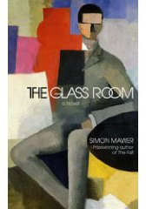
中文书名：《玻璃屋》
英文书名：THE GLASS ROOM
作 者：Simon Mawer
出 版 社：Little, Brown
代理公司：United Agents/ANA/Claire Qiao
页 数：416页
出版时间：2009年6月
代理地区：中国大陆、台湾
审读资料：电子稿
类 型： 文学
授权信息：简体中文版2009年授权，版权已回归
豆瓣链接：https://book.douban.com/subject/25953544/
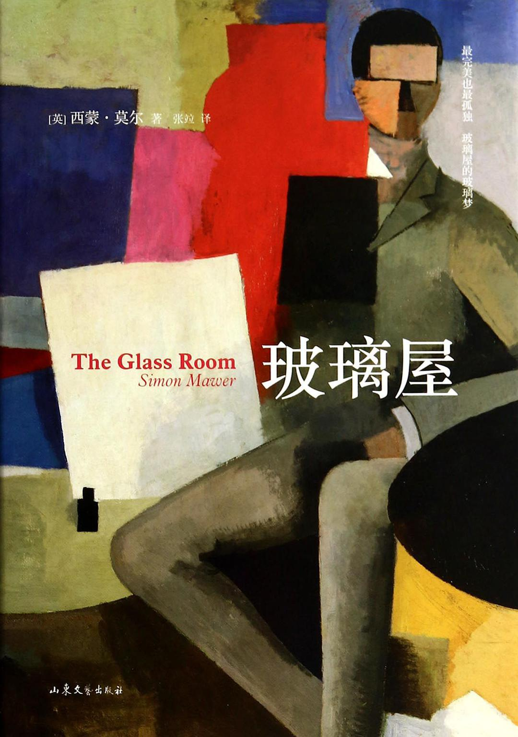
中简本出版记录
书 名：玻璃屋
作 者：[英] 西蒙·莫尔
出版社：山东文艺出版社
译 者：张竝
出版年：2014年
页 数：403页
定 价：49元
装 帧：精装
版权已授：荷兰，意大利，巴西，葡萄牙，希腊，捷克
2009年布克奖入围作品

书写早期现代派建筑杰作，世界文化遗产之一的捷克图根德哈特别墅70年历史，见证人间沧桑。

内容简介：

二十世纪二十年代，新婚的丽塞尔和丈夫维克多·兰道尔踏上了去维也纳蜜月旅行的路，尽管两人有着不同的文化背景，但对共同的婚姻生活充满了希望与信念。他们在旅途中结识了现代派建筑师冯阿普特，后者为他们生机勃勃的未来建造了一座房子——玻璃屋。它以完美无瑕的比例、光照、氛围和风格，成为当时建筑学上的杰作。

丽塞尔和维克多将爱情、温暖、孩子、朋友都填入这个特别的家，许多欧洲先锋派的思想家、艺术家也常常聚集于此，整座房子俨然一个令人神往和憧憬的温柔乡。然而，柔软平静的生活下涌动着不安的暗潮，二人的婚姻危机也逐渐浮出了水面。

随着二战的爆发、纳粹军队的进驻，兰道尔一家不得不告别亲友，离开故土，到美国避难。在他们离开之后，玻璃屋先后被纳粹、苏联人占领，甚至变成了冰冷无情的人体研究中心。但它以其晶莹剔透的完美，不断召唤着远隔重洋的兰道尔一家，直至他们最终返回幸福的起点。小说包含了激情与残忍，完美与沉静，也充满了赤裸裸的欲望和忏悔，以及对失败的无尽恐惧。

媒体评价：

“精彩与惊喜并存，相信《玻璃屋》会带给你一次愉悦的阅读体验。也因为《玻璃屋》，西蒙•马维尔已经跻身英国一流小说家的行列。”
----《酒瓶工厂远足》的作者、布克奖评委博 伊尔·本布里奇（Beryl Bainbridge）

“马维尔是一位严谨高尚的作家……他的作品总是带着一股强大的震撼力。马维尔有一种魔力，总是能够将小说写得高潮迭起，而生动的描写也使读者爱不释手。他独树一帜的环境描写更为小说增色不少。”
----《星期日电讯报》（Sunday Telegraph）

“欲望的退却、情感的推动、自我焦灼与沉沦，西蒙•马维尔的作品总是能够带着我们看穿事物本质。”
----《观察家报》（Observer）

谢谢您的阅读！
请将反馈信息发至： 乔明睿（Claire）
安德鲁﹒纳伯格联合国际有限公司北京代表处
北京市海淀区中关村大街甲59号中国人民大学文化大厦1705室, 邮编：100872
电话：010-82449026
传真：010-82504200
手机：15804055576
Email: Claire@nurnberg.com.cn
网址：www.nurnberg.com.cn
微博：http://weibo.com/nurnberg
豆瓣小站：http://site.douban.com/110577/
微信订阅号：ANABJ2002

